2022/9/23~2022/9/25  
ok 那我来捋一下这个游戏的基本设定  
首先，游戏类型应该为类银河恶魔城或2.5D 生存RPG  
游戏地图固定 参考Ori或者空洞骑士（以后提到时全部缩写hk）  
本身是一个半开放世界  
游戏的地图名字为Imphaliza 伊法立加  
而玩家会出生在开放地图的中心 迷失森林（A01场景）  
说是rpg 但是实际上这个游戏也不算是rpg  
因为你扮演的不是游戏中的角色 游戏中的角色没有名字没有身份  
你扮演的就是你自己  
在这方面上 游戏应给予玩家一切选择权  
但最终游戏会潜移默化地影响玩家 让玩家慢慢走向结局  
例如： 游戏内的资源物资会慢慢减少  
玩家大可把它当成一个生存游戏来玩，但是他们会发现难度正在动态性改变  
不断引导着你去向任务的目标  
  
- 伊法立加The Great Imphaliza  
坐落于世界边缘的古老王国，伊法立加没有首都，没有国王，从建成开始就没有发生过战争。但不知为何，伊法立加的国土内已经没有了人的迹象。  
  
游戏内的所有日志 会由玩家来修订  
每到一个可以解锁日志（或称图鉴）的点  
游戏会询问玩家会给这里起什么名字  
如果你就是游戏中的那个人 你不可能能在刚到往昔之城的时候就知道那个城市叫往昔之城  
一般游戏里 我们作为玩家 可以直接在进入新地区的时候看到屏幕上写的地名  
亦或是借由NPC之口  
但是这款游戏里 会尽量少出现这类会限制玩家思考 想象的内容  
当然 如果有什么古籍文志什么的直接明确提到了  
日志也会被对应地更改  
 游戏会询问玩家会给这里起什么名字  
\*考虑各项因素 为选择

- 伊法立加The Great Imphaliza  
坐落于世界边缘的古老王国，伊法立加没有首都，没有国王，从建成开始就没有发生过战争。但不知为何，伊法立加的国土内已经没有了人的迹象。  
这是伊法立加的官方词条解释  
  
伊法立加，或整个世界，实际上都是一个梦，一个玩家的梦。伊法立加的很多东西实际上都违背了物理规律或生活常识，自迷失森林往外，越是遥远的地方的景色就越是飘忽无理，毕竟，梦是有极限的。  
这是作为设计者，跳出游戏之外本身的解释  
  
 19:34:53  
而游戏内——除了你知道这叫imphaliza以外 其他的所有东西你都要自己去定义  
那个怪物是什么怪？ 我也不知道 游戏里你又看不到官方说法  
游戏本身的风格是很杂糅的 不会局限于一种地理环境或者人文文化下  
The Stream of Karma  
缘流河谷  
The Rivulet of Tranquil   
静谧溪流  
那是官方名字 你大可称呼那个大山岭下面的那个谷地叫 溪流和山谷  
至于各个结局 目前有7个（普通+崩坏+真+堕落+三个可以说是DLC或者说是支线的结局）  
  
游戏中的设定 包含了 轮回，幻梦等内容  
你可以在普通结局里看到一个正常的冒险故事  
你也可以在崩坏结局里感受到这个世界给你带来的虚无  
对于轮回这个设定 游戏中会不做声地有一些提示  
例如 你猜猜开头的那封信是谁写给你的？ 是你自己  
游戏可以多周目 可以复活  
复活的石头可能会骗到你 让你以为那个复活是时间线回溯  
但实际上并不是  
如果你在上一生里做了什么记号  
复活后 那些记号还会一直存在  
我拟定 在真结局和堕落（认清世界的真相 知道了天之域海外不过是另一个梦境的开端后选择堕落 就此沉睡）结局完全结束前  
玩家可以真正地用自己的话给下一个自己写一封信  
然后在下一个周目（如果有的话）变成玩家一开始包里的信  
等等设定会让玩家逐渐理解整个游戏背后的东西是什么  
我更想做成一个能让你思考自己人生的游戏  
这样才不会污了第九艺术的称号  
通过一步一步地探索 让玩家感受这个世界 灰暗的，不断欺骗着玩家的世界 让玩家变成角色，让角色用玩家，玩家用角色的方式思考，去思考游戏内与游戏外的联系，去思考自己的生活，回归自己的生活  
这是我一开始想这个设定的前引

 16:17:40  
两个种族 古托与人类  
本身是敌对关系 但两方本身居住的地方也就不一样  
古托的发源地为圣泉（地图最左） 而人类繁衍的地方则在地图右方  
人类视鸿荣为圣山  
因为圣山上永远都流淌着清澈的泉水 而人依水而居  
没人能解释泉水是哪来的  
多少年来也没有人曾经发现过圣山的北方有一片隐秘的圣泉  
人们惧怕古托 就像我们会惧怕一个满是虫子的穴洞一样  
自然 人们也憎恶古托

有一个人 在外误入歧途  
不小心进到了桃花源林  
发现了这个世界上还有幻术存在  
自逢源之村内找到了实现易容的线索  
  
AKCD

这两派爆发过战争没  
@AKCD 没有 双方并不在一处栖息  
曾经没有特别大的物理上的冲突  
  
暗黑玻色子  
古托是什么样子的？  
  
AKCD 16:25:43  
边境间隔这么远……那看来大地图的最左到最右也得设计远一点啊  
@AKCD

因为到圣山朝圣 以前只需要一路从苍翠歧路  
  
 16:25:57  
然后通过森林  
  
然后往左到旧识天路（现在是碎峦峘壁）

然后就可以直接上去  
  
- 黑蔓郁林The Grove of Vine  
曾经是整个王国内最大最葱郁的森林，但现在已经被古托与黑暗占领，惶惶不见天日。  
- 灰寂之山Mt.Ash  
永远都有刺鼻气味的高山，是旧识天路坍塌后去往圣山最大的阻碍。  
- 苍翠歧路 The Astray of Verdant  
曾经是王国最大的一条通路，自往昔城一路通向鸿荣圣山，可惜随着时间，这条路已经没了生机。  
  
补发三个词条  
  
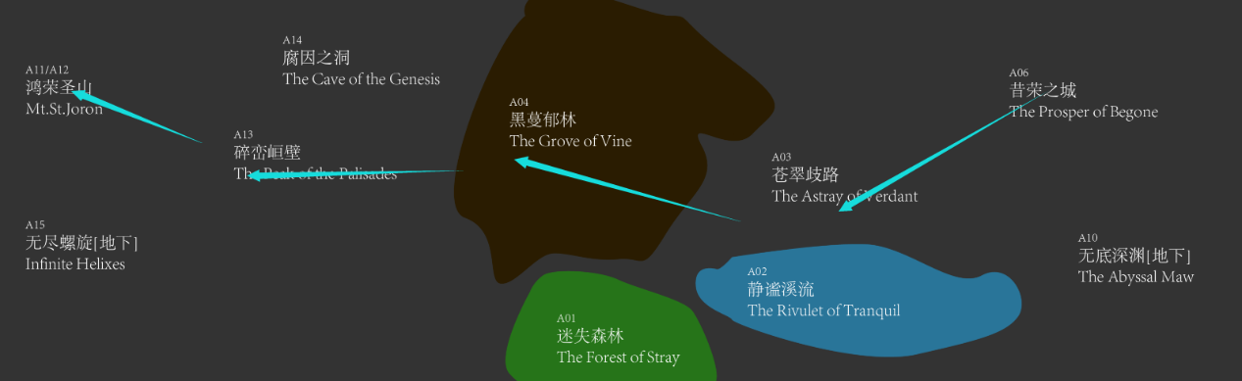  
之前你可以一路直接走  
都是通的  
然后天路塌了  
瘟疫把森林感染了  
大道也被封住了  
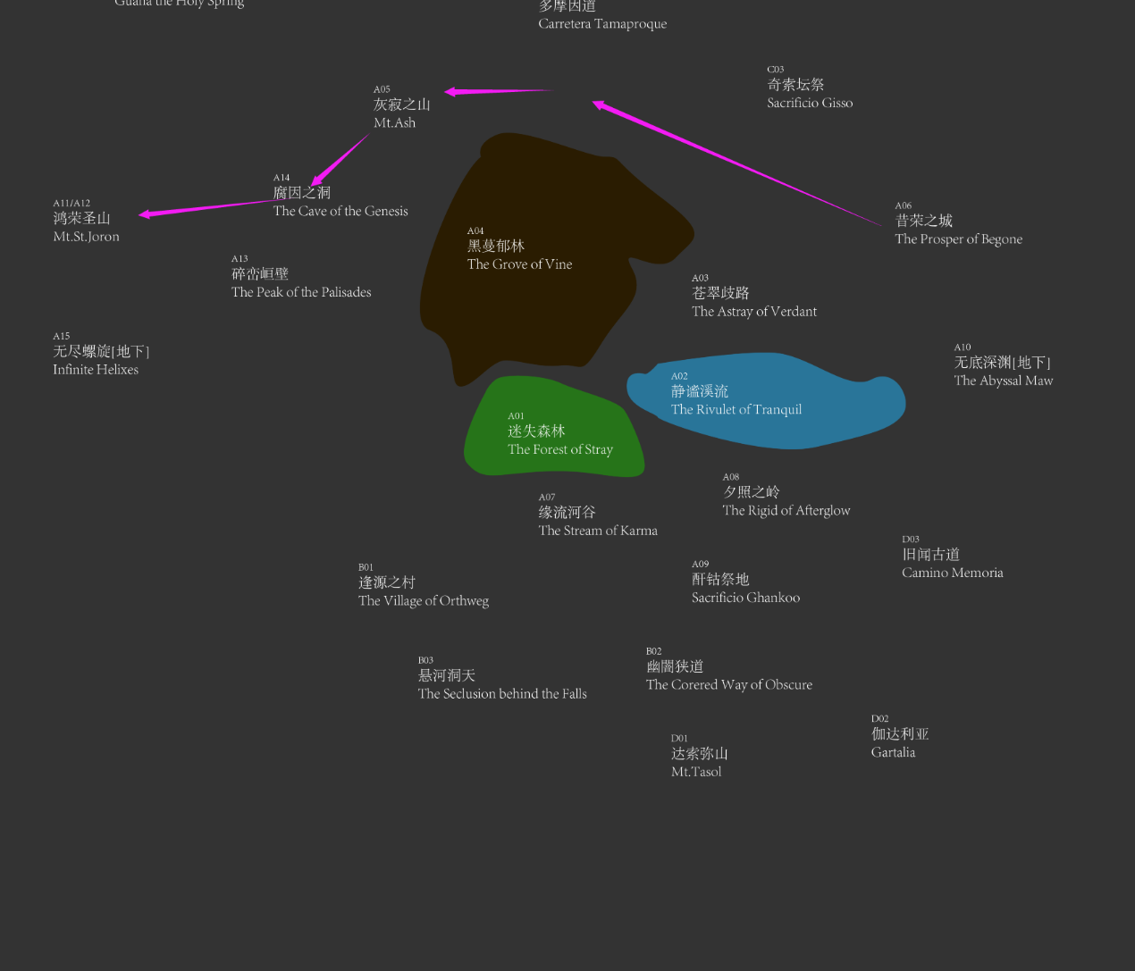  
  
想去圣山就必须得通过这俩  
  
暗黑玻色子 长这样吗  
@暗黑玻色子 我是偏向想设计成原始一点的那种虫子  
你可以参考一下空洞骑士  
  
AKCD  
那这样的话人类不早就把他们干翻了  
科技程度高点最好  
@ AKCD你怎么干翻  
没瘟疫之前不需要干 你们都没怎么接触  
有瘟疫之后首先瘟疫就够恐怖了  
还往圣山跑？  
而且中间还隔着一个山  
 - 灰寂之山Mt.Ash 永远都有刺鼻气味的高山，是旧识天路坍塌后去往圣山最大的阻碍。  
意思是火山  
  
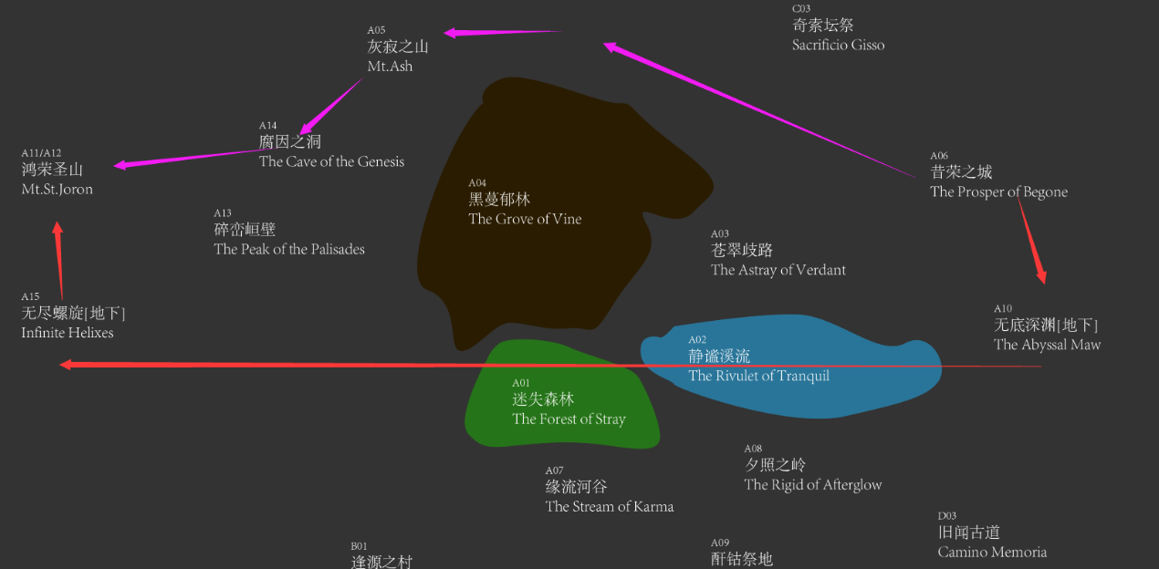  
第二条（你会走的一条）  
就是直接从深渊转到螺旋转到圣山底  
圣山底和腐因之洞连接

然后提前说一下 古托不算反派  
那个腐因之洞的英文名字  
是起源之洞  
具体是腐化的原因还是单纯古托的起源啥的  
这个游戏里咱也不知道

但是给人第一印象就是这帮都是坏b  
应该能懂我意思  
经典立场不同  
  
 16:37:31  
back to the stage

那人自逢源之村内找到了实现易容的线索  
有一部分人类随后沉迷于其中  
通过破解碑文  
他们得知易容的源头是圣山的泉水  
于是他们偷偷谋划想要炸掉圣山的边缘  
让泉水变成瀑布  
顺便下来接上迷失森林  
一路入海没有阻碍  
一行人秘密地启程 殊不知他们也早就被盯上了

学院的学者们盯上了他们 悄悄地尾随他们  
学者们的想法与他们不同  
他们想要炸毁边缘 让整个水路连通 让这种易容术传播开来  
人们就可以生活在自己创造出的世界里  
但学者们反而不这么认为 他们想要独吞这种秘术 据为己有  
一行人（接下来称为奥樊多）穿过了王朝驿路（现苍翠歧路） 穿过了葱郁林地（现黑蔓郁林） 到达旧识天路（现碎峦峘壁）  
最终他们到达了无数人想来朝圣的地方 只存在于书中的鸿荣圣泉

通过旧识天路的时候，两拨人走上了不同的路，因为天路过于辽阔，几乎无法偷偷跟踪

学者们比奥樊多们晚到圣山一天 所以进入圣山之后就直接开打 把奥樊多们逼到了圣山泉下

学者们让奥樊多们交出搜集到的古籍 但奥樊多们没说什么 直接点燃了手中的引线

在那一天里面 学者们没有休息 奥樊多们也是——他们已经装好了所有炸药 随时可以引爆

最终 炸弹还是被引爆了 通天洪水自圣山上奔涌而下 冲垮了旧识天路

其中有一个炸弹还炸到了源头 随着一道黑影升天 圣山上的水源不再奔流

另一边 除了往昔城和几个高山 其他地方基本全被洪水淹没

洪水一路涌到了王朝驿路附近 但却没有进到往昔城

原来 在洪水来临之前

往昔城突然跑进来一位红瞳白发 背上有一块甲胄的青年

没有人认识他 自然没人给他让路

但他用剑在没有伤害到人的情况下打开了一条通路

跃上了往昔城里最高的钟楼

咚——咚——咚——咚——

人们的注意力全被吸引 此时他说

摩梅哆（现往昔城）的人们哦 你们的生活 你们的城市就要被远方的洪水摧毁了

我 钴伽多尔 将为你们打开通路 让你们得以继续繁衍生息

没有人搭理他 但随即人们真的听到了远方洪水传来的声音

人们变得恐慌 监狱的守卫丢下要是转头就跑

罪犯们随即涌出 感受他们的自由 趁乱作恶 但钴伽多尔注意到了他们

罪犯 小偷 恶贼们突然被一股无形的力量抓住不能动弹

下一秒 一帮人都没了气息

同时 往昔城外显现出了一层淡褐色的护罩

而城内慢慢浮现出了一个小型的黑洞

钴伽多尔低吼一句 让人们进入黑洞躲避

然后自己把地上的那帮恶人一起绑住 也扔了进去

几秒后洪水如期而至 钴伽多尔跃回钟楼 将手放到护罩之上 给护罩施加力量

洪水没能冲破护盾 所有人都得救了

人们从黑洞中